WIRTSCHAFTSGESCHICHTE

Die Geburt der Marktwirtschaft

**Von Alexander Wulfers**

**Frankfurter Allgemeine Sonntagszeitung 29. September 2024, S. 28**

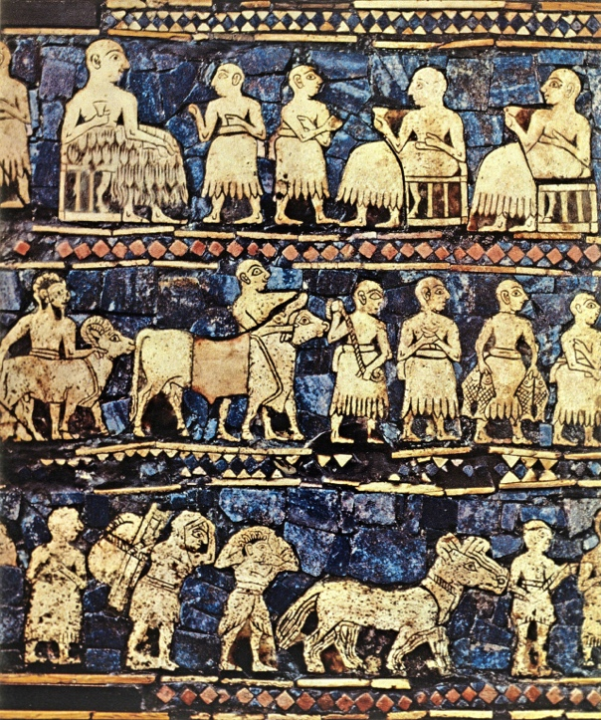

**Die Menschen vor 3500 Jahren mussten nehmen, was die Herrscher ihnen gaben, so dachten Archäologen lange. Neue Forschung zeigt nun: Marktwirtschaft ist womöglich viel älter als gedacht.**

Wann wurden aus Menschen wirtschaftliche Akteure? Wann begannen sie, Geld einzusetzen, um (mehr oder weniger) frei Handel zu treiben? Güter zu konsumieren, die sie nicht selbst produziert oder von einem Herrscher zugeteilt bekommen hatten? Wenn man neuer Forschung glauben kann, dann lautet die Antwort auf all diese Fragen: sehr viel früher als gemeinhin angenommen. Komplexe ökonomische Strukturen hat es dann schon in der Bronzezeit gegeben.

Die Marktwirtschaft wird in der öffentlichen Wahrnehmung stark mit der Moderne assoziiert, doch funktionierende Märkte sind viel älter. Im alten Rom habe es Märkte „im Überfluss“ gegeben, schreibt der Wirtschaftshistoriker Peter Temin in „The Roman Market Economy“. Die rund 250 Jahre lange, vergleichsweise friedliche Zeit der Pax Romana, die kurz vor Christi Geburt begann, ließ den Handel im Mittelmeerraum florieren. Das ermöglichte der Landwirtschaft im Reich, mehr als eine Million Stadtbewohner in Rom zu versorgen.

Geht man noch weiter in der Geschichte zurück, in die Zeit, bevor es so etwas wie Geschichtsschreibung gibt, wird die Beweislage dünner. Waren die Menschen der Bronzezeit bereits wirtschaftliche Subjekte, die in komplexen Märkten miteinander interagierten? Lange überwogen die Zweifel daran.

**Exportiert wurde schon vor 4000 Jahren**

Die archäologische Forschung der vergangenen Jahre zeichnet für die Zeit zwischen 2300 und 800 vor Christus zwar bereits ein Bild von Ansätzen einer recht ausgefeilten Wirtschaft: Im prähistorischen Europa gab es eine hohe Nachfrage nach Kupfer, Bernstein, Zinn, Wolle und Salz. Es bildeten sich regionale Zentren, die sich auf die Herstellung mancher dieser Güter spezialisierten. Güter wurden exportiert.

In der Archäologie halte sich dennoch die Annahme, dass wirtschaftliches Verhalten der Menschen der Bronzezeit auf ganz grundsätzliche Weise anders war als in der modernen Welt, schreiben die Archäologen Nicola Ialongo und Giancarlo Lago in einem neuen Forschungspapier in der Zeitschrift „Nature Human Behaviour“. Bisherige Modelle basierten auf der Annahme, dass örtliche Eliten die Produktion und den Handel kontrollierten. Der Großteil der Bevölkerung wäre demnach nur „passiver Rezipient von Umverteilungsmechanismen“, mit so gut wie keiner unternehmerischen Freiheit. Einzig die besagten Eliten hätten dann überhaupt wie freie ökonomische Akteure agieren können, quasi als Firmenchefs einer ganzen Region, die unter ihrem Joch stand.

Ialongo und Lago bestärken nun in ihrem Papier die Zweifel an diesem Modell. Die Forscher nutzten einen Datensatz von mehr als 23.000 Objekten aus Kupfer oder Kupferlegierungen. Die Objekte stammen aus dem Zeitraum zwischen 2300 und 800 vor Christus und aus einem Territorium, das sich heute über fünf Länder zwischen Italien und Deutschland erstreckt. Es handelt sich um Metallsplitter, die in Haufen von bis zu mehr als 100 Stück gefunden wurden.

**Eine Vermögensverteilung wie heute**

Was hat es mit diesen Metallstücken auf sich? Die traditionelle Interpretation sei, so Ialongo und Lago, dass Metallobjekte entweder aus rituellen Gründen zerstört wurden oder um sie neu einzuschmelzen. Dann aber müsste die Verteilung der Metallhaufen komplett zufällig sein. Tatsächlich folgen sie aber ab dem Jahr 1500 vor Christus einer logarithmischen Normalverteilung.

Für Ialongo und Lago gibt es für diese Verteilung nur eine Erklärung: Bei den Metallstücken handele es sich um eine Frühform von Metallgeld, das zum Handel verwendet wurde. Die Vermögensverteilung entspricht in etwa der, die man auch in modernen Marktwirtschaften feststellen kann. Die Forscher schlussfolgern daraus, dass gesellschaftliche Ungleichheit in der Bronzezeit nicht nur eine Frage des Prestiges war. Sie hatte auch tatsächlich Auswirkungen auf die ökonomischen Möglichkeiten der Menschen. Das Modell, das sie anwenden, impliziere „die Existenz örtlicher Märkte für massenhaft exportierte Güter, deren Nachfrage zumindest zum Teil durch kleine Geldtransaktionen befriedigt wurde“, schreiben die Autoren. Man könne sich eine vorgeschichtliche Welt vorstellen, in der Individuen durch wirtschaftliche Transaktionen an die Güter kommen konnten, die sie nicht selbst produzierten.

Eine entscheidende Rolle in dieser wirtschaftlichen Entwicklung spielten Gewichte. In Mesopotamien, der Region im heutigen Irak, die als Wiege der Zivilisation gilt, führte die Erfindung von Wiegetechnologien um 3000 vor Christus zu einer regelrechten Handelsrevolution. Die Waage machte es möglich, Gewicht als Grundlage von ökonomischem Wert heranzuziehen. Metallstücke mit einheitlichem Gewicht wurden zu Tauschobjekten, die leicht transportierbar waren und deren Wert leicht bezifferbar war. So entstand eine Frühform des Münzgeldes. In Europa verbreiteten sich einheitliche Gewichtseinheiten in etwa zu der Zeit, von der an die Daten von Ialongo und Lago auf marktwirtschaftliche Transaktionen hindeuten. Zu der Interpretation passt, dass das Gewicht der Metallfragmente tendenziell dem Vielfachen einer damals gängigen Maßeinheit entspricht.

**Sind Münzen älter als gedacht?**

Wenn die Metallfragmente der Forscher tatsächlich eine Frühform von Münzen darstellen, wäre das auch insofern bemerkenswert, als das Aufkommen der ersten echten Münzen sehr viel später datiert wird. Der Historiker David Graeber hat in seinem Buch „Schulden: Die ersten 5000 Jahre“ beschrieben, dass Münzen erstmals um 600 vor Christus in Westanatolien in der heutigen Türkei entstanden. Eine zentrale Rolle kam dabei dem Staat zu, der eine Erfindung aus dem Volk institutionalisierte. Lange seien Edelmetalle, die im internationalen Handel als Tauschmittel zum Einsatz kamen, eine Domäne der Eliten gewesen. Das habe sich erst in der Achsenzeit zwischen 800 und 200 vor Christus geändert, schreibt Graeber.

Studien wie die von Ialongo und Lago vermitteln nun ein klareres Bild von den Jahrhunderten davor. Auch ohne einen starken Staat, wie es ihn in Mesopotamien oder später in Rom gab, etablierten sich offenbar in Zentraleuropa komplexe ökonomische Strukturen. So sehr die Menschen im zweiten Jahrtausend vor Christus auch in einer uns fremden Welt lebten: Zumindest ökonomisch agierten sie gar nicht so anders als ihre Nachfahren heute.